**Triduo Pascual**

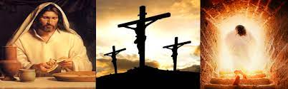

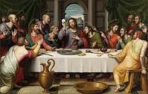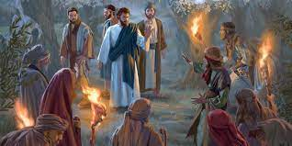**Jueves santo: recordamos la ultima cena de Jesús con sus apóstoles y el arresto de Jesús.**

**Viernes santo: recordamos la pasión y muerte de Jesús, la flagelación, la coronación de la corona de espinas, las burlas, los golpes, insultos, el paseo con la cruz, las palabras que dijo en la cruz y la furia de Dios.**

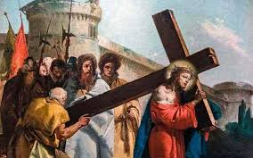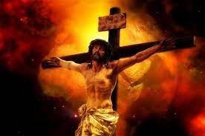

**Sábado santo: es el día en que María, aunque si bien se encuentra desolada tras la partida de su hijo conserva la esperanza de su resurrección.**

